Als Partner der Effizienz-Initiative DENEFF:

**Viega unterstützt Parlamentarischen Abend für mehr Energieeffizienz im Gebäudesektor**

Attendorn, 15. Dezember 2021 – Um die Klimaziele zu erreichen, ist eine Energiewende im Gebäudebestand zwingend notwendig. Denn nach Informationen des Umweltbundesamtes liegt der Endenergieverbrauch von Haushalten signifikant hoch. Mit 26,5 Prozent (Stand: 2019) liegt er nur um 1,5 Prozentpunkte niedriger als in der Industrie. Ein Ansatzpunkt zur Verringerung des Endenergieverbrauchs: die effizientere Nutzung von Energie, wie es sich die Deutsche Unternehmensinitiative Energie­effizienz e.V. (DENEFF) auf die Fahnen geschrieben hat.

Im Rahmen eines von Viega als Partner unterstützten Parlamentarischen Abends in Berlin trafen sich dazu Vertreter aus Politik und Wirtschaft. Denn die DENEFF fordert für mehr Energieeffizienz im Gebäudebestand nicht nur bessere politische Rahmenbedingungen, sondern sie setzt sich auch für eine industrieübergreifende Zusammenarbeit von Vorreiterunternehmen ein, um mit neuen Lösungen und Konzepten die Energieeffizienz der Gebäude von morgen voranzubringen.

Der Parlamentarische Abend war für die politischen Entscheider und innovative Marken-Hersteller wie Viega damit eine hervorragende Gelegenheit, in zwangloser Atmosphäre auf bundespolitischer Ebene solche technologischen Ansätze ergebnisoffen zu diskutieren.

**Mehr Energieeffizienz hilft „Erneuerbaren“**

Welche Bedeutung die Steigerung der Energieeffizienz für den Wärmemarkt hat, machte im Rahmen des Parlamentarischen Abends in Berlin vor rund 200 geladenen Gästen DENEFF-Vorstandsvorsitzender Carsten Müller, Mitglied des Deutschen Bundestages (MdB), deutlich: „Die angestrebte 100-prozentige Deckung des Energiebedarfs aus erneuerbaren Quellen ist nur zu erreichen, wenn die Energieeffizienz als solche um etwa 40 bis 60 Prozent gesteigert wird.“ Deswegen rief MdB Müller im Rahmen des Parlamentarischen Abends für die nächste Legislaturperiode auch gleich die „Effizienzrepublik Deutschland“ mit stabilen politischen Rahmenbedingungen für eine verlässliche Energieeffizienzpolitik aus. Denn „die Ideen für klimafreundliche Gebäude, inklusive Warmwasser, und Unternehmen, effiziente Wärmenetze, intelligente Stromlösungen und damit ein rundum effizientes Energiesystem liegen vor und warten auf ihre Umsetzung.“

Typisch dafür ist das von Viega entwickelte Trinkwassermanagement-System „AquaVip Solutions“, das im Rahmen des Parlamentarischen Abends den interessierten Besuchern vorgestellt wurde. Durch die ganzheitliche Betrachtung einer Trinkwasser-Installation und ihrer hygienischen Einfluss­faktoren sowie eines automatisch abgesicherten Betriebs ist es möglich, über dieses System den Primärenergieeinsatz für Trinkwasser warm durch eine niedrigere Vorlauftemperatur deutlich zu verringern.

Das unterstütze wiederum direkt den verstärkten Einsatz regenerativer Wärmeerzeuger, insbesondere von Wärmepumpen, so Dirk Thielker, Viega Vice President Global Marketing: „Die Heizungs- und Trinkwasser-Installationen sind die Lebensadern in jedem Gebäude. Als führender Anbieter von Installations­technik sehen wir uns in der Verantwortung, diese Lebensadern so effizient und nachhaltig wie möglich zu realisieren. ,AquaVip Solutions‘ ist dafür ein ebenso innovativer wie wirkungsvoller Ansatz, der künftig zum Standard in größeren Trinkwasser-Installationen werden könnte.“

Mehr Informationen unter  
viega.de/AquaVip-Solutions  
deneff.org

*PR_Parlamentarischer_Abend_DENEFF_DE_2021.docx*

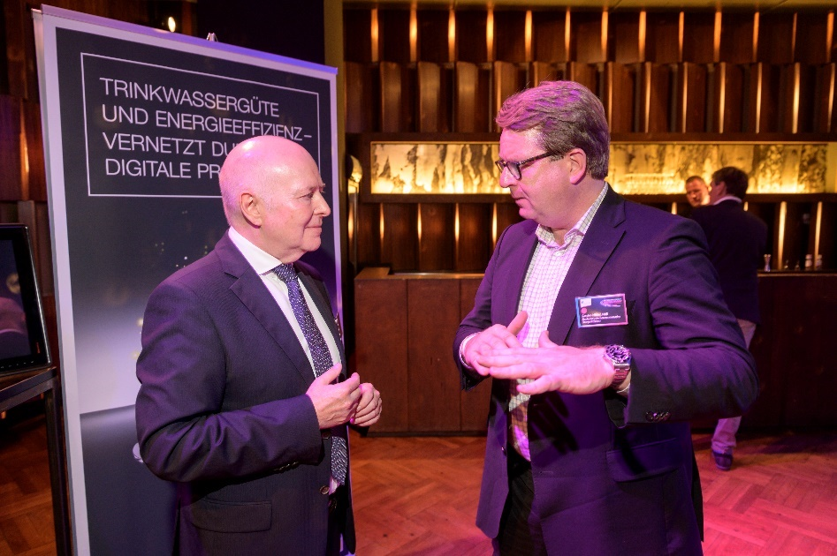

Foto (PR_Parlamentarischer_Abend_DENEFF_DE_2021.jpg): Im Rahmen des Parlamentarischen Abends präsentierte Viega Vice President Global Marketing Dirk Thielker (li.) im Gespräch mit DENEFF-Vorstandsvorsitzendem und Mitglied des Bundestages Carsten Müller das Trinkwassermanagement-System „AquaVip Solutions“, das die energetische Effizienz in der Warmwasserbereitung deutlich steigert. (Foto: DENEFF/Marco Urban)

Zum Unternehmen:  
  
Über 4.700 Mitarbeiter beschäftigt die Viega Gruppe heute weltweit und gehört zu den führenden Herstellern von Installationstechnik für Sanitär und Heizung. An zehn Standorten wird am nachhaltigen Viega Erfolg gearbeitet. Die Produktion konzentriert sich in vier deutschen Werken. Spezielle Lösungen für die jeweiligen lokalen Märkte entstehen in McPherson/USA, Wuxi/China sowie Sanand/Indien. Die Installationstechnik als Kernkompetenz wirkt dabei konstant als Wachstumsmotor. Neben Rohrleitungssystemen gehört zum Produktprogramm Vorwand- und Entwässerungstechnik. Das Sortiment umfasst rund 17.000 Artikel, die nahezu überall zum Einsatz kommen: in der Gebäudetechnik ebenso wie in der Versorgungswirtschaft oder im industriellen Anlagen- und Schiffbau.  
  
1899 erfolgte die Gründung des Familienunternehmens in Attendorn. Bereits in den 60er Jahren wurden die Weichen für die Internationalisierung gestellt. Heute kommen Produkte der Marke Viega weltweit zum Einsatz. Der Vertrieb erfolgt überwiegend durch eigene Vertriebsorganisationen in den jeweiligen Märkten.